课题3 制取氧气(课时1)
学习目标：
1.掌握实验室制取氧气的方法和原理，初步了解通过化学实验制取新物质的方法。
2. 理解分解反应，区别化合反应和分解反应。
3. 知道催化剂和催化作用。
4. 初步建立“理论分析----实验设计----实验操作”的科学思路。
情景导入：
1．如何检验一瓶无色气体是氧气？
2．如何鉴别三瓶无色气体：空气、氧气、氮气？
3.你知道在酿酒过程中酒曲的作用吗？
一、过氧化氢分解制氧气
【实验2-5】与补充加热实验：
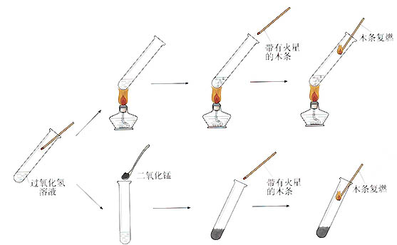
学生活动 | 实 验 内 容 | 现象 | 分析、思考、结论
实验2-5  （1） | 在试管中加入5ml5%的过氧化氢溶液，把带火星的木条伸入试管。 |  | 木条没有复燃说明什么？
实验2-5  （2） | 微微加热装有过氧化氢溶液的试管，把带火星的木条伸入试管。 |  | 木条复燃说明什么？
实验2-5  （3） | 在另一只试管中加入5mL5%的过氧化氢溶液，并加入少量二氧化锰，把带火星的木条伸入试管。 |  | 二氧化锰在反应中起什么作用？
实验2-6 | 待实验2-5（3）的试管中没有气泡时，重新加入过氧化氢溶液（重复多次） |  | 二氧化锰好象永远用不完，该物质是反应物吗？若不是，它起何作用？
自主学习：(用2分钟阅读课本38页，回答下列问题。)
1.化学反应里，能_____其他物质的化学反应速率，而本身的 __________和__________在反应前后都没有发生变化的物质叫做催化剂，又叫触媒。
2.催化作用：______________________________________。
3.二氧化锰能做过氧化氢溶液分解的催化剂，过氧化氢溶液分解还可加入__________；由此可知一个反应的催化剂不止一种。
4.过氧化氢分解的文字表达式______________________________。
讨论交流：
1.催化剂的作用：
2.催化剂的特点：
二、加热氯酸钾或高锰酸钾制取氧气
【观察与思考】
（1）仔细观察教师所展示的氯酸钾，将其物理性质记录在下面：
（2）观察老师演示【实验2-7】、观察并记录实验现象。
二氧化锰在（2）中所起的作用是 ；该反应的文字表达式： _____。
自主学习：
（1）仔细观察教师所展示的高锰酸钾，将其物理性质记录在下面：
（2）记住课本38页高锰酸钾制取氧气的文字表达式，并默写在下面：
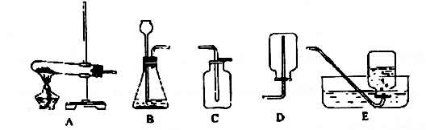
讨论交流：根据用加热氯酸钾和二氧化锰的混合物或者高锰酸钾制取氧气所需药品的状态及反应条件，并根据氧气的性质，实验室用上述方法制取氧气所需要的装置是（ ）
合作学习：
（1）默写用二氧化锰催化过氧化氢、加热氯酸钾和二氧化锰的混合物、加热高锰酸钾制取氧气的文字表达式：
（2）从反应物和生成物的种类上分析以上反应的共同点。
（3）上述三个反应都是分解反应，你能根据他们的共同点说出分解反应的概念吗？写在下面。（分解反应也是化学基本反应类型之一）
精讲点拨：
【例题1】实验室里用二氧化锰作催化剂，加热氯酸钾制取氧气。若忘记加入二氧化锰，其结果是（ ）
A.不能产生氧气B.产生氧气的速率慢C.产生氧气的总量减少D.没有氯化钾生成
【解析】二氧化锰起催化作用，加快了反应的速率，但本身的质量和化学性质在反应前后没有变化；二氧化锰可以改变氯酸钾分解速率，没有加入二氧化锰，氯酸钾分解很慢；对于某反应来说，有时可以选用多种不同的催化剂。【答案】B
【例题2】实验室里加热氯酸钾制取氧气。若把高锰酸钾误以为二氧化锰加入，其结果是：

氯酸钾的反应速率________,生成氧气的质量_____________,氯酸钾和高锰酸钾混合加热，完全反应后，生成物有______种。
【解析】氯酸钾和高锰酸钾混合加热，高锰酸钾先分解，同时生成锰酸钾、二氧化锰和氧气。其中，二氧化锰做氯酸钾分解反应的催化剂，使发应速度加快；产生的氧气是高锰酸钾和氯酸钾分解反应的总和，也增加；完全反应后，物质的种类有四种。 【答案】加快，增加，四。
达标体验：
1．催化剂在化学反应中所起的作用是（ ）。
A．加快化学反应速率 B．使生成物质量增加
C．改变化学反应速率 D．减慢化学反应速率
2.实验室可用于制取氧气的药品（ ）
A.空气 B.过氧化氢或二氧化锰 C.高锰酸钾或过氧化氢 D.二氧化锰
3.下列有关催化剂的说法中错误的是（ ）
A.催化剂可以改变其他物质的化学反应速度B.在反应前后催化剂的质量没有改变
C.在反应前后催化剂的化学性质没有改变 D.催化剂就是二氧化锰
4.下列反应属于分解反应的是（ ）
A.铁+氧气$\vec{\text{点燃}}$四氧化三铁 B.硫+氧气$\vec{\text{点燃}}$二氧化硫
C.石蜡+氧气$\vec{\text{点燃}}$二氧化硫 D. 水$\vec{\text{通电}}$氢气+氧气
课堂小结：
1.实验室制取氧气的原理：写出用过氧化氢和二氧化锰、氯酸钾和二氧化锰、高锰酸钾分别制取氧气的文字表达式。
化合反应
分解反应

定义： 特点：
定义： 特点：

2.化学基本反应类型
拓展提升：
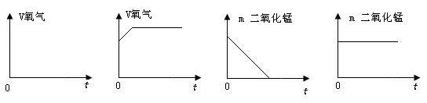
1.某同学取用一定量的过氧化氢溶液与一定量的二氧化锰混合制取氧气，下列有关氧气的体积（V）、二氧化锰的质量（m）与时间（t）关系的图示中正确的是（ ）
A B C D
2. 在实验室里，常采用分解 溶液或加热 的方法制取氧气，两个反应均属于 反应。在两个反应中，都接触到一种物质，它的名称叫做 。在前一个反应中，它是该反应的 ，在后一个反应中,它是该反应的 。
3.将一种无味的液体A装入试管，用带火星的木条试验，无现象，而向其中加入少量黑色粉末B后，迅速产生气泡，生成了使带火星的木条复燃的气体C，使金属E红热并伸入盛有气体C、瓶底有少量液体D的集气瓶中，金属E剧烈燃烧，火星四射，生成黑色固体F。
①写出它们的名称A： B： C： D： E： F：
②黑色粉末B在A的分解反应中起 作用，是这个反应的 剂。
布置作业：（必做题）
1.根据实验现象，补充结论。
试管内药品 | 带火星的木条复燃情况 | 结论（是否有氧气放出）
5mL5%的过氧化氢 | 木条不复燃
5mL5%的过氧化氢+少量  水泥块 | 木条复燃
（1）该反应的文字表达式： 。
（2）根据本实验能否确定水泥块是本实验的催化剂？说出你的理由。根据你对催化剂的理解，应该增加哪些实验？
（选做题）2.为了保证长时间潜航，在潜水艇里要装备氧气再生装置，有以下几种制氧的方法：①加热高锰酸钾；②常温下过氧化钠固体与二氧化碳反应生成碳酸钠和氧气。
（1）写出②化学反应的文字表达式 ；
（2）你认为最适合在潜水艇内制氧气的方法是 （填序号），与其他方法相比，这种方法的两条优点是：
① ； ② 。

